

**PŘÍLOHA 1:**

**KLÍČOVÁ OPATŘENÍ KOMISE**

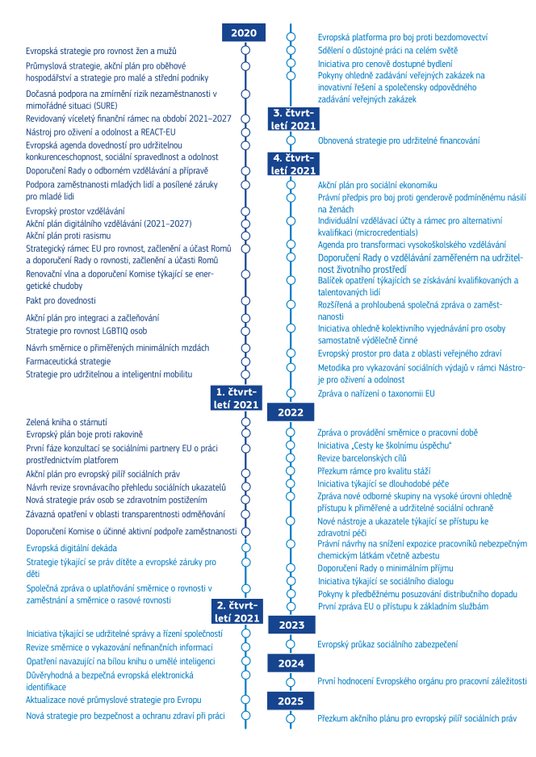

**PŘÍLOHA 2:**

**REVIDOVANÝ SROVNÁVACÍ PŘEHLED SOCIÁLNÍCH UKAZATELŮ**

|  |  |  |  |
| --- | --- | --- | --- |
|  | ***Hlavní ukazatele*** | ***Sekundární ukazatele*** | ***Cíl udržitelného rozvoje (SDG)*** |
| **Rovné příležitosti** | Účast dospělých na vzdělávání během posledních 12 měsíců**  Podíl osob předčasně odcházejících ze vzdělávání a odborné přípravy  Úroveň digitálních dovedností jednotlivců  Míra mladých lidí (ve věku 15–29 let), kteří nejsou zaměstnaní ani se neúčastní vzdělávání nebo odborné přípravy (NEET)  Rozdíly v zaměstnanosti žen a mužů  Koeficient příjmové nerovnosti (S80/S20) | Dosažení terciárního vzdělání  Slabé výsledky ve vzdělávání (včetně digitálních dovedností**)  Účast dospělých s nízkou kvalifikací na vzdělávání**  Podíl dospělých nezaměstnaných s nedávnou zkušeností získanou během vzdělávání**  Rozdíly v oblasti slabých výsledků mezi nejnižší a nejvyšší čtvrtinou socio-ekonomického indexu (PISA)**  Rozdíly v zaměstnanosti žen a mužů na částečný úvazek  Neočištěné rozdíly v odměňování žen a mužů  Podíl 40 % nejchudšího obyvatelstva na příjmech (SDG)** | 4. Kvalitní vzdělávání  5. Rovnost žen a mužů  10. Méně nerovností |
| **Spravedlivé pracovní podmínky** | Míra zaměstnanosti  Míra nezaměstnanosti  Míra dlouhodobé nezaměstnanosti  Růst hrubého disponibilního příjmu domácností na obyvatele | Míra ekonomické aktivity  Míra nezaměstnanosti mladých lidí  Zaměstnání podle délky současného pracovního poměru  Míra přechodu ze smluv na dobu určitou na smlouvy na dobu neurčitou  Podíl nedobrovolných dočasných zaměstnanců**  Smrtelné pracovní úrazy na 100 000 pracovníků (SDG)**  Míra ohrožení chudobou u zaměstnaných osob | 8. Důstojná práce a ekonomický růst |
| **Sociální ochrana a začleňování** | Míra ohrožení chudobou nebo sociálním vyloučením (AROPE)  Míra ohrožení chudobou nebo vyloučením u dětí (ve věku 0–17 let)**  Vliv sociálních transferů (kromě důchodů) na snižování chudoby  Rozdíly v zaměstnanosti osob se zdravotním postižením**  Zatížení příliš vysokými náklady na bydlení**  Děti do tří let věku ve formální péči o děti  Subjektivně neuspokojená potřeba zdravotní péče | Míra ohrožení chudobou (AROP)  Míra silné materiální a sociální deprivace (SMSD)  Osoby žijící v domácnosti s velmi nízkou intenzitou práce  Závažná deprivace v oblasti bydlení (vlastník a nájemce)  Mediánový propad příjmů**  Míra příjemců dávek [podíl osob ve věku 18–59 let pobírajících sociální dávky (jiné než dávky ve stáří) na počtu obyvatel ohrožených chudobou]**  Celkové sociální výdaje podle funkce (% HDP): sociální ochrana, zdravotní péče, vzdělávání, dlouhodobá péče**  Pokrytí dávkami v nezaměstnanosti [u krátkodobě nezaměstnaných]**  Pokrytí potřeb dlouhodobé péče**  Agregovaný náhradový poměr u důchodů  Podíl populace, která si nemůže přiměřeně vytápět domácnost (SDG)**  Index digitální ekonomiky a společnosti – aspekt konektivity  Děti ve věku od tří let do věku povinné základní školní docházky ve formální péči o děti**  Přímé výdaje na zdravotní péči  Střední délka života prožitá ve zdraví ve věku 65 let: ženy a muži  Standardizovaná preventabilní a léčitelná úmrtnost (SDG)** | 1. Konec chudoby  3. Zdraví a kvalitní život |

** Nový ukazatel ve srovnání se stávající verzí srovnávacího přehledu (v závorkách rámec, v němž se v současné době používá)

Pozn.: K doplnění analýzy se sociální ukazatele srovnávacího přehledu v příslušných případech rozdělí podle věkové skupiny, pohlaví, země narození a statusu zdravotního postižení.

|  |  |
| --- | --- |
| **PŘÍLOHA 3: ZÁSADY PILÍŘE VYHLÁŠENÉ**   **NA SUMMITU V GÖTEBORGU V ROCE 2017** | |
|  | **1. Všeobecné a odborné vzdělávání a celoživotní učení**  *Každý má právo na kvalitní a inkluzivní všeobecné a odborné vzdělávání a celoživotní učení, aby si udržel a nabyl dovednosti, které mu umožní účastnit se plně na životě společnosti a úspěšně zvládat přechody na trhu práce.* |
|  | **2. Rovnost žen a mužů**  *a. Rovnost zacházení a příležitostí pro ženy a muže musí být zajištěna a podporována ve všech oblastech, včetně účasti na trhu práce, podmínek zaměstnání a kariérního růstu.*  *b. Ženy a muži mají právo na stejnou odměnu za rovnocennou práci.* |
|  | **3. Rovné příležitosti**  *Bez ohledu na pohlaví, rasu nebo etnický původ, náboženské vyznání nebo přesvědčení, zdravotní postižení, věk nebo sexuální orientaci má každý právo na rovné zacházení a příležitosti, pokud jde o zaměstnání, sociální ochranu, vzdělávání a přístup ke zboží a službám dostupným veřejnosti. Musí být podporovány rovné příležitosti nedostatečně zastoupených skupin.* |
|  | **4. Aktivní podpora zaměstnanosti**  *a. Každý má právo na včasnou a individuálně uzpůsobenou pomoc pro zlepšení vyhlídek na zaměstnání nebo na výkon samostatné výdělečné činnosti. Zahrnuto je právo na pomoc pro účely hledání pracovního místa a pro účely odborné přípravy a rekvalifikace. Každý má právo na převod nároků na sociální ochranu a odbornou přípravu v době přechodu mezi zaměstnáními.*  *b. Mladí lidé mají právo na další vzdělávání, učňovskou přípravu, stáž nebo na nabídku pracovního místa dobré kvality do čtyř měsíců od ztráty zaměstnání nebo ukončení svého vzdělávání.*  *c. Nezaměstnaní mají právo na personalizovanou, kontinuální a konzistentní pomoc. Dlouhodobě nezaměstnaní mají právo na hloubkové individuální posouzení své situace nejpozději 18 měsíců od ztráty zaměstnání.* |
|  | **5. Bezpečné a adaptabilní zaměstnání**  *a. Bez ohledu na typ a dobu trvání pracovního poměru mají pracovníci právo na spravedlivé a rovné zacházení, pokud jde o pracovní podmínky a přístup k sociální ochraně a odborné přípravě. Musí se podporovat přechod na formy pracovního poměru na dobu neurčitou.*  *b. V souladu s právními předpisy a kolektivními smlouvami musí být zajištěna nezbytná flexibilita pro zaměstnavatele, aby se mohli rychle přizpůsobit změnám hospodářské situace.*  *c. Musí se podporovat inovativní formy práce zajišťující kvalitní pracovní podmínky. Musí se podporovat podnikání a samostatná výdělečná činnost. Musí se usnadňovat profesní mobilita.*  *d. Musí se zamezit pracovním poměrům vedoucím k nejistým pracovním podmínkám, mimo jiné prostřednictvím zákazu zneužívání atypických pracovních smluv. Zkušební doba by měla mít přiměřenou délku.* |
|  | **6. Mzdy**  *a. Pracovníci mají právo na spravedlivou mzdu umožňující důstojnou životní úroveň.*  *b. Musí být zajištěna přiměřená minimální mzda, která uspokojí potřeby pracovníků a jejich rodin s přihlédnutím k vnitrostátním hospodářským a sociálním podmínkám, přičemž však musí být zachován přístup k zaměstnání a motivace hledat si práci. Musí být zamezeno chudobě pracujících.*  *c. Všechny mzdy musí být stanovovány transparentním a předvídatelným způsobem podle vnitrostátních zvyklostí a musí být uznávána samostatnost sociálních partnerů.* |
|  | **7. Informace o pracovních podmínkách a ochrana v případě propuštění**  *a. Pracovníci mají právo být na začátku svého pracovního poměru písemně informováni o právech a povinnostech vyplývajících z pracovního poměru, včetně zkušební doby.*  *b. Před propuštěním mají pracovníci právo být informováni o jeho důvodech a musí jim být dána přiměřená výpovědní doba. Mají právo na přístup k účinnému a nestrannému řešení sporů a v případě neoprávněného propuštění mají právo na nápravu, včetně přiměřené kompenzace.* |
|  | **8. Sociální dialog a zapojení pracovníků**  *a. Sociální partneři musí být při tvorbě a provádění hospodářské politiky, politiky zaměstnanosti a sociální politiky konzultováni podle vnitrostátních zvyklostí. Musí být podporováni ve sjednávání a uzavírání kolektivních smluv v záležitostech, které se jich týkají, přičemž je uznávána jejich samostatnost a právo na kolektivní akce. V příslušném případě musí být smlouvy uzavřené mezi sociálními partnery prováděny na úrovni Unie a jejích členských států.*  *b. Pracovníci nebo jejich zástupci mají právo na včasné informování a projednávání v záležitostech, které se jich týkají, zejména v případě převodu, restrukturalizace a fúze podniku a hromadného propouštění.*  *c. Musí být podporováno zvýšení kapacity sociálních partnerů posilovat sociální dialog.* |
|  | **9.   Rovnováha mezi pracovním a soukromým životem**  *Rodiče a osoby s pečovatelskými povinnostmi mají právo na vhodnou dovolenou, pružné pracovní podmínky a přístup k pečovatelským službám. Ženy a muži musí mít rovný přístup ke zvláštním dovoleným, aby mohli plnit své pečovatelské povinnosti, a musí být motivováni k jejich vyváženému využití.* |
|  | **10.   Zdravé, bezpečné a dobře uzpůsobené pracovní prostředí a ochrana údajů**  *a. Pracovníci mají právo na vysokou úroveň bezpečnosti a ochrany zdraví při práci.*  *b. Pracovníci mají právo na pracovní prostředí, které je uzpůsobené jejich profesním potřebám a které jim umožní prodloužit jejich účast na trhu práce.*  *c. Pracovníci mají právo na ochranu svých osobních údajů v kontextu zaměstnání.* |
|  | **11. Péče o děti a podpora dětí**  *a. Děti mají právo na cenově dostupné a kvalitní vzdělávání a péči v raném věku.*  *b. Děti mají právo na ochranu před chudobou. Děti ze znevýhodněných prostředí mají právo na zvláštní opatření pro zvýšení rovných příležitostí.* |
|  | **12.   Sociální ochrana**  *Bez ohledu na typ a dobu trvání pracovního poměru mají zaměstnanci a za srovnatelných podmínek osoby samostatně výdělečně činné právo na přiměřenou sociální ochranu.* |
|  | **13.   Podpora v nezaměstnanosti**  *Nezaměstnaní mají právo na přiměřenou aktivační podporu od veřejných služeb zaměstnanosti, aby se mohli (znovu)začlenit na trhu práce, a na přiměřenou podporu v nezaměstnanosti po přiměřenou dobu v souladu se svými příspěvky a vnitrostátními pravidly způsobilosti. Tato podpora nesmí být demotivační pro rychlý návrat do zaměstnání.* |
|  | **14.   Minimální příjem**  *Každý, kdo nemá dostatečné prostředky, má právo na přiměřené dávky zaručující minimální příjem, který mu umožní důstojný život ve všech etapách života a účinný přístup k podpůrnému zboží a službám. V případě osob, které mohou pracovat, by měly být dávky zaručující minimální příjem kombinovány s pobídkami k (znovu)začlenění na trhu práce.* |
|  | **15.   Příjem ve stáří a důchody**  *a. Pracovníci a osoby samostatně výdělečně činné v důchodu mají právo na důchod, který odpovídá jejich příspěvkům a zajišťuje přiměřený příjem. Ženy a muži musí mít rovné příležitosti nabývat důchodová práva.*  *b. Každý má ve stáří nárok na prostředky zajišťující důstojný život.* |
|  | **16.   Zdravotní péče**  *Každý má právo na včasný přístup k cenově dostupné a kvalitní preventivní a léčebné zdravotní péči.* |
|  | **17.   Začlenění osob se zdravotním postižením**  *Osoby se zdravotním postižením mají právo na podporu zaručující příjem, který jim zajistí důstojný život, na služby, které jim umožní účast na trhu práce a na životě společnosti, a na pracovní prostředí uzpůsobené jejich potřebám.* |
|  | **18.   Dlouhodobá péče**  *Každý má právo na cenově dostupné a kvalitní služby dlouhodobé péče, zejména služby domácí péče a komunitní péče.* |
|  | **19.   Bydlení a pomoc pro osoby bez domova**  *a. Osobám v nouzi musí být poskytnut přístup k sociálnímu bydlení nebo k pomoci v oblasti bydlení dobré kvality.*  *b. Zranitelné osoby mají právo na vhodnou pomoc a ochranu před nuceným vystěhováním.*  *c. Osobám bez domova musí být poskytnuto přiměřené přístřeší a služby, aby se podpořilo jejich sociální začlenění.* |
|  | **20.   Přístup k základním službám**  *Každý má právo na přístup ke kvalitním základním službám, včetně vody, hygienického zařízení, energií, dopravy, finančních služeb a digitálních komunikací. Osobám v nouzi musí být k dispozici pomoc pro přístup k těmto službám.* |